Бортукова М.А.
учитель математики МБОУ «СОШ №2»,
Г. Югорск

Технологическая карта урока по учебному предмету «Математика» в 6-ом классе на тему «Построение точек в координатной плоскости»
Тип урока: | Изучение нового материала
Авторы УМК: | С. М. Никольский, М. К. Потапов, Н. Н. Решетников, А. В. Шевкин  Математика. 6 класс
Цель урока: | Формирование навыков построения точек по заданным ее координатам на координатной плоскости
Планируемые образовательные результаты (личностные, метапредметные, предметные): | Личностные: доброжелательное отношение к окружающим; умение вести диалог на основе равноправных отношений и взаимного уважения.  Метапредметные: умение работать с информацией – находить, анализировать, управлять, оценивать и представлять информацию.  Предметные: Освоение правил и навыков построения точек в координатной плоскости.
Оборудование: | Ноутбуки, мультимедийный проектор, интерактивная доска, рабочий лист.
Образовательные ресурсы: | Электронный практикум «Координатная плоскость»

№ | Этап  урока | Формируемые УУД | Содержание педагогического взаимодействия |  | Время | Планируемые результаты
№ | Этап  урока | Формируемые УУД | Деятельность учителя | Деятельность ученика | Время | Планируемые результаты
1. | Организационный момент.  Цель: создать благоприятный психологический климат | Личностные: управление своим настроением, умение выражать эмоции.  Метапредметные: организовывать рабочее место, настраиваться на познавательную деятельность. | Взаимное приветствие учителя и учеников, работа с классным журналом, проверка готовности к уроку кабинета и учеников. Создание атмосферы взаимопонимания и сотрудничества. | Благоприятный настрой учащихся на совместную работу. Подписывают рабочие листы, записываем дату. | 30 сек | Организовать учащихся.  Проверить готовность к уроку.
2. | Актуализация знаний.  Цель: подготовить учеников к работе, определить опорные знания | Познавательные: структурирование собственных знаний. Коммуникативные: слушать и понимать речь других; строить понятные для собеседника высказывания.  Регулятивные: прогнозировать предстоящую работу (составлять план). | 1. Какой самый главный навык в математике? (счет)  Задание на доске.  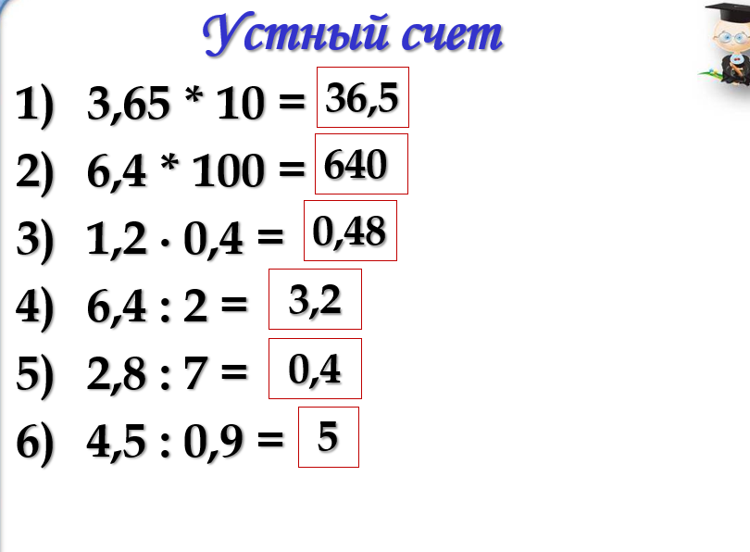  Ребята задание выполняем устно, а ответ записываем себе в тетрадь.  Все готовы?  Берем в руки сигнальные линейки, если вы согласны с ответом, поднимаете зеленую линейку, если нет, то красную.  Молодцы вы замечательно справились с заданием, оцените себя:  За выполненное задание ставите 3 балла – все правильно, 2 – допустил ошибку, 1 – допустил 2 ошибки  Давайте повторим, что мы изучили на прошлом уроке? (Нахождение координаты заданной точки)  Для этого поставьте в соответствие координаты точек и точки расположенные на координатной плоскости, для этого вспомните алгоритм нахождения точек на координатной плоскости.  Алгоритм определения координат точки в координатной плоскости.  - Провести (мысленно) перпендикулярные прямые из точки на оси координат.  - Указать числа, соответствующие точкам пересечения прямых с осями координат.  - Записать точку и в скобках её координаты: первая по оси абсцисс, вторая по оси ординат.  Задание на интерактивной доске. | Выполняют задание (устно считают, записывают ответы в тетради)  Один ученик проговаривает ответы, все остальные сигнализируют линейками.  Оценивают свой ответ  Отвечают на вопросы  Проговаривают алгоритм и соотносят координаты с точками | 4 мин  5мин | Отработать навыки устного счета; определять координату отмеченной точки.
3 | Формулирование темы и цели урока  Цель: сформулировать тему и цель урока. | Познавательные: умение осознано и произвольно строить речевое высказывание в устной форме.  Коммуникативные: проявление активности во взаимодействии для решения познавательных задач.  Личностные: умение вести диалог на основе равноправных отношений и взаимного уважения. | Итак, молодцы, вы прекрасно справились с заданием. Как вы думаете, что вы еще не умеете делать в координатной плоскости?  -Не умеем отмечать точки на координатной плоскости по заданным координатам  Это и будет темой нашего урока  На слайде появляется тема урока: «Построение точек в координатной плоскости»  Какова цель нашего сегодняшнего урока?  -Научиться строить точки на координатной плоскости.  Чтобы осуществить эту цель, какие задачи нам необходимо решить  1.Разработать алгоритм построения точек в координатной плоскости.  2.Учиться применять данный алгоритм для построения точек в координатной плоскости. | Отвечают на вопросы. Записывают тему урока.  Формулируют цель и задачи урока | 1 мин | Сформулирована тема и поставлена цель урока.
4. | Усвоение новых знаний  Цель: разработать алгоритм и применить его на практике | Познавательные: умение анализировать, аргументировать, составлять алгоритм;  Коммуникативные: выражают свои мысли с достаточной полнотой и точностью, аргументируют свое мнение;  Личностные: оценивание усваиваемого материала; | Вы уже умеете определять координаты точек.  Что надо помнить, когда определяем координаты по точке на плоскости?  -Что первая координата всегда берётся на оси абсцисс, а вторая на оси ординат.  А теперь поработайте в парах и попробуйте разработать алгоритм построения точки  Алгоритм построения точек в координатной плоскости.  - Найти на оси абсцисс число соответствующее первой координате (провести мысленно через неё перпендикулярную прямую).  - Найти на оси ординат число соответствующее второй координате (провести мысленно через неё пунктирную прямую).  - Отметить точку пересечения перпендикулярных прямых.  А теперь применим данный алгоритм для построения точек  Для этого выполним задание на доске, постройте точки соответствующие следующим координатам.  (1;8), (-1;3), (-1;5,5),  (-1,-1), (0;0), (1;-3),  (1,5;-2)  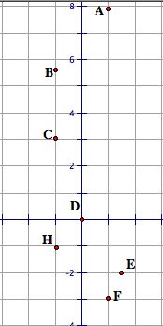  Молодцы! | Фронтальная беседа  Дети отвечают на вопросы  Учащиеся разрабатывают алгоритм построения точки на координатной плоскости.  Учащиеся работают с интерактивной доской. | 2 мин  1 мин  2-3 мин | Разработан алгоритм построения точек в координатной плоскости; отмечать на координатной плоскости точки, соответствующие заданным координатам.
5 | Первичное закрепление изученного материала  Цель: проверить знания построение точек в координатной плоскости | Познавательные: самостоятельно планируют свою деятельность, применяют новые знания на практике;  Регулятивные: проявляют познавательную инициативу  Коммуникативные: осознают применяемые знания;  Личностные: оценивание усваиваемого материала; | А теперь давайте закрепим полученные навыки, для этого выполним задание в электронном практикуме «Координатная плоскость»  Файл: пять (за партами на рабочих листах)  Молодцы вы прекрасно справились с работой, оцените себя:  За выполненное задание ставите: 3 балла – все правильно, 2 – допустил ошибки и справил их, 1 – допустил ошибки | Желающие выходят к доске отмечают точки, все остальные работают на рабочем листе | 7 мин | Применение алгоритма построения точек в координатной плоскости на практике.
6 | Работа в парах  Цель: отработать навыки работы в паре | Регулятивные: планирование, исследование своей деятельности для решения поставленной задачи;  Коммуникативные умение слушать и вступать в диалог. | Откройте ноутбуки и в парах выполните задание в электронном практикуме «Координатная плоскость»:  Для этого справа откройте вкладку «Режим 2»  Нажмите на кнопку «открыть файл»  В открывшемся меню выберите «Ракета»  Нажимаем на кнопку координата и строим появляющиеся координаты на плоскости.  Молодцы вы справились с этим заданием, оцените себя.  За выполненное задание ставите: 3 балла – все правильно, 2 – допустил ошибки и исправил их, 1 – допустил ошибки | Выполняют работу в парах на ноутбуках  Оценивают свою работу | 5 мин | Отработаны навыки работы в парах в электронном практикуме.
7 | Домашнее задание  Цель: обсудить и записать домашнее задание. |  | По выбору:  - выполнить практическую работу по карточке (построить фигуру, последовательно соединяя точки на координатной плоскости)  - придумать фигуру на координатной плоскости, записать координаты точек, которые надо отметить на координатной плоскости для получения вашей фигуры | Запись домашнего задания | 30 сек | Ребята выбрали домашнее задание по своему уровню усвоения нового материала
 | Контроль знаний  Цель: определение качества усвоения учащимися программного материала | Регулятивные:  прогнозирование - предвосхищение результата и уровня усвоения знаний;  Познавательные:  умение структурировать знания; | А теперь поработаем в группах на листах с одной из координатных четвертей  Вывешиваем работу на доске и оцениваем  За выполненное задание ставите: 3 балла – все правильно, 2 – допустил ошибки и исправил их, 1 – допустил ошибки | Выполняют работу по построению точек по заданным координатам | 7 мин | Ребята составили изображение из частей координатной плоскости, (научились строить точки в координатной плоскости)
8 | Рефлексия  и итог урока  Цель: дать качественную оценку работы класса и отдельных учащихся. | Познавательные: структурировать, выделять главное и второстепенное.  Коммуникативные: адекватно использовать речь для планирования и регуляции своей деятельности.  Регулятивные:  самостоятельно анализировать условия достижения целей на основе учета выделенных. | А сейчас давайте вспомним, какие задачи были нами поставлены на сегодняшнем уроке.  Удалось ли нам решить поставленные задачи?  Аргументируйте свой ответ.  Оцените свою работу на уроке сосчитайте количество баллов и выставьте оценку в оценочном листе:  11-12 баллов - оценка «5», 9-10 баллов – оценка «4», 7-8 баллов – оценка «3», 6 и менее баллов – оценка «2»  На столах лежат кружочки, нарисуйте на них с каким настроением вы уходите с урока, все ли вам понравилось, или у вас возникли какие то затруднения.  Спасибо за урок! | Вспоминают и воспроизводят задачи урока.  Приводят аргументы, подтверждающие правильность ответа  Оценивают свою деятельность на уроке и настроение после окончания урока.  Показывают смайлик учителю | 4 мин | Достигли цели и решили поставленные задачи на урок.

